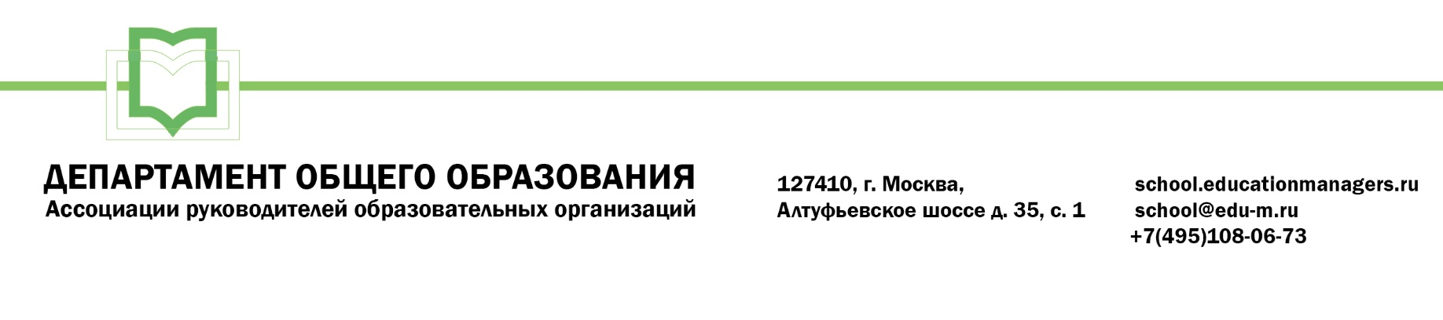
ИСХ. № СОШ 111/19 от 21 ноября 2019 г.  Приглашение на Всероссийский онлайн семинар «Промежуточная аттестация в школе» | Руководителям муниципальных органов управления образованием

Уважаемые коллеги!

04-05 декабря 2019 года пройдет Всероссийский онлайн-семинар «Промежуточная аттестация в школе»
Цель проведения онлайн-семинара: поддержка системы эффективного управления в общеобразовательных образовательных организациях Субъектов Российской Федерации как инструмента повышения качества общего образования.
Участие слушателей в мероприятии осуществляется на некоммерческой основе (бесплатно) за счет средств Ассоциации и партнеров мероприятия. Для членов Ассоциации предусмотрена расширенная деловая программа.
Эксперты семинара: Савиных Галина Петровна, кандидат педагогических наук, магистрант программы «Управление системами оценки качества общего образования ГАОУ ВО МГПУ; координатор проекта АРОО «Практики ВСОКО.

В рамках онлайн семинара будут рассмотрены следующие вопросы:

04 декабря 2019г. Семинар №1: «Промежуточная аттестация как вид оценки образовательных результатов»

- «Промежуточная аттестация как вид оценки образовательных результатов»
- Связь текущего поурочного контроля, текущего диагностического контроля и промежуточной аттестации
- Зависимость процедур промежуточной аттестации от календарных периодов учебного года
- Особенности учета результатов текущего диагностического контроля в рамках промежуточной аттестации
- Отличие учета от формального «среднего арифметического»

05 декабря 2019г. Семинар №2 «Планирование и проведение процедур промежуточной аттестации»

- Формы промежуточной аттестации
- Отметочные шкалы для фиксации результатов промежуточной аттестации
- Приказ о промежуточной аттестации
- Промежуточная аттестация и годовые отметки
- Понятие академической задолженности по итогам промежуточной аттестации

Ассоциация руководителей образовательных организаций, просит Вас оказать информационную поддержку Всероссийскому онлайн-семинару и организовать рассылку писем-приглашений руководителям общеобразовательных организаций (руководителям школ).

Для всех желающих принять участие в работе семинара обязательна предварительная регистрация на официальной странице мероприятия:

https://educationmanagers.ru/events1/savinykh122019/

За более подробной информацией обращайтесь в организационный комитет.

Координатор проекта: Кайгородцева Екатерина Николаевна тел.: +7 (495) 120-59-07, доб. (111);
Е-mail: k.ekaterina@edu-m.ru

С уважением,
Руководитель Департамента
общего образования Л.С. Соловьева

Приложение:

- Письмо-приглашение для рассылки.

Приложение 1.
Письмо-приглашение на Всероссийский онлайн семинар
«Промежуточная аттестация в школе»

Уважаемые коллеги!

04-05 декабря 2019 года пройдет Всероссийский онлайн-семинар «Промежуточная аттестация в школе».
Цель проведения онлайн-семинара: поддержка системы эффективного управления в общеобразовательных организациях Субъектов Российской Федерации как инструмента повышения качества общего образования.
Участие слушателей в мероприятии осуществляется на некоммерческой основе (бесплатно) за счет средств Ассоциации и партнеров мероприятия. Для членов Ассоциации предусмотрена расширенная деловая программа.
Эксперты семинара: Савиных Галина Петровна, кандидат педагогических наук, магистрант программы «Управление системами оценки качества общего образования ГАОУ ВО МГПУ, координатор проекта АРОО «Практики ВСОКО».

В рамках онлайн семинара будут рассмотрены следующие вопросы:

04 декабря 2019г. Семинар №1: «Промежуточная аттестация как вид оценки образовательных результатов»

- «Промежуточная аттестация как вид оценки образовательных результатов»
- Связь текущего поурочного контроля, текущего диагностического контроля и промежуточной аттестации
- Зависимость процедур промежуточной аттестации от календарных периодов учебного года
- Особенности учета результатов текущего диагностического контроля в рамках промежуточной аттестации
- Отличие учета от формального «среднего арифметического»

05 декабря 2019г. Семинар №2 «Планирование и проведение процедур промежуточной аттестации»

- Формы промежуточной аттестации
- Отметочные шкалы для фиксации результатов промежуточной аттестации
- Приказ о промежуточной аттестации
- Промежуточная аттестация и годовые отметки
- Понятие академической задолженности по итогам промежуточной аттестации

Ассоциация руководителей образовательных организаций (АРОО) приглашает Вас принять участие в предстоящем мероприятии.

Для всех желающих принять участие в работе онлайн-семинара обязательна предварительная регистрация на официальной странице мероприятия:

https://educationmanagers.ru/events1/savinykh122019/

За более подробной информацией обращайтесь в организационный комитет,
тел.: +7 (495) 120-59-07, www.educationmanagers.ru

С уважением,
Руководитель Департамента
общего образования Л.С. Соловьева

